Предмет | 9А | 9Б |  | 9В
алгебра | выполнить задания контрольной работы​https://edu.skysmart.ru/student/rusomasivo | №606 (а), 620 (а), решу ОГЭ | выполнить карточку с контрольными заданиями  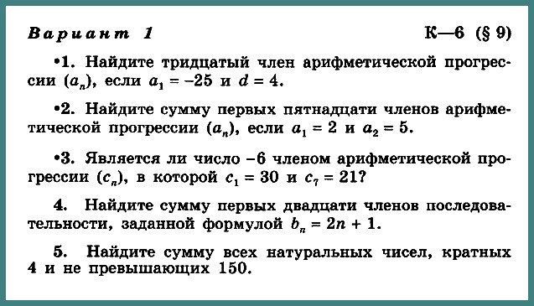  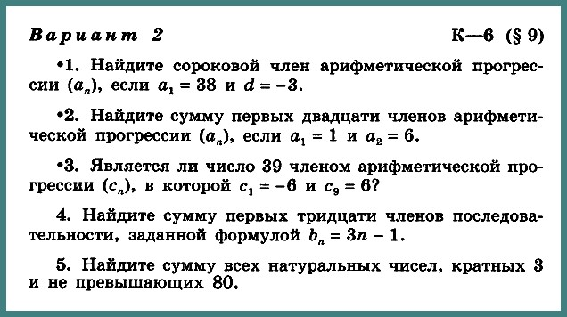
Английский язык (Русакова) |  | стр. 86 упр. 2 (прочитать текст, отрывок из пьесы "Венецианский купец"), стр. 86 упр. 3 (дать развернутый ответ на вопросы письменно, задать 2 дополнительных вопроса по прочитанному отрывку)
Родная литература |  |  |  | характеристика героев повести Ф. Достоевского "Белые ночи", образ Мечтателя и Настеньки
Русский язык |  |  |  | упр.198 (письм.)
география | § 32, прочитать, письменно ответить на вопросы 1-6
обществознание | ​§ 18, зад. 1-5, в классе и дома (письменнно)
история | §15 читать, ответить на вопросы (устно) | §16 читать, ответить на вопросы (устно)
Немецкий язык (Сафьянова) |  |  |  | стр 46 упр 5б ( чтение первого абзаца, голосовое сообщение)
биология |  |  |  | § 35 (синий учебник), § 33 (розовый учебник) читать, выполнить тест, прислать скрин-результат https://onlinetestpad.com/ru/testview/774423-etapy-razvitiya-zhizni-na-zemle-9-klass

